 | 
 | МИНИСТЕРСТВО НАУКИ И ВЫСШЕГО ОБРАЗОВАНИЯ РОССИЙСКОЙ ФЕДЕРАЦИИ
ФЕДЕРАЛЬНОЕ ГОСУДАРСТВЕННОЕ БЮДЖЕТНОЕ ОБРАЗОВАТЕЛЬНОЕ УЧРЕЖДЕНИЕ
ВЫСШЕГО ОБРАЗОВАНИЯ
«МИРЭА – РОССИЙСКИЙ ТЕХНОЛОГИЧЕСКИЙ УНИВЕРСИТЕТ»
РТУ МИРЭА
Институт |  | ИКБ
Специальность (направление): |  |  |  | 09.03.02 «Информационные системы и технологии»
Кафедра: |  | КБ-3 «Разработка программных решений и системное программирование»
Дисциплина: |  |  | «Инфокоммуникационные системы и сети»

Практическая работа на тему:
«Использование SSH»

Студент: |  |  |  |  |  | Ватулин Е. Н.
 |  | подпись |  | дата |  | инициалы и фамилия

Группа: | БСБО-20-24 |  | Шифр: | 24Б0362

Преподаватель: |  |  |  |  | Селиванов М. Е.
 | подпись |  | дата |  | инициалы и фамилия

Москва 2025 г.

- Создадим две виртуальных машины с Ubuntu server:
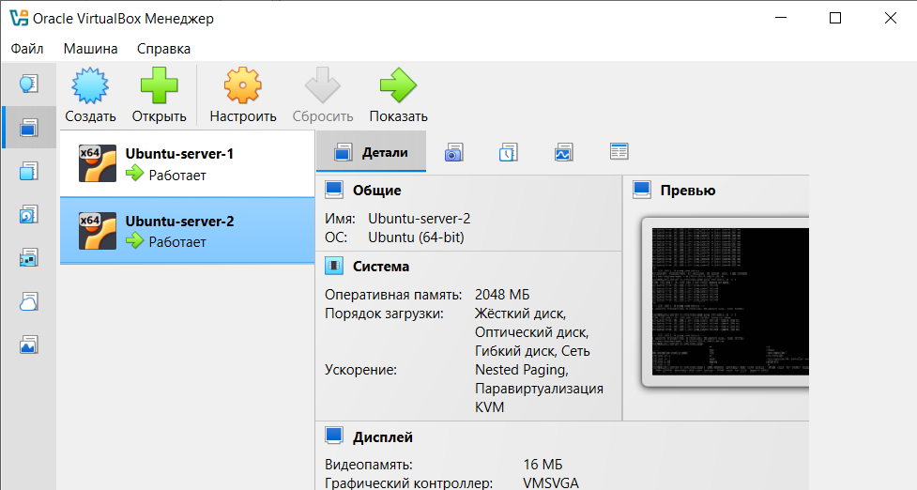
- Настроим каждую машину:
Net config Ubuntu-server-1
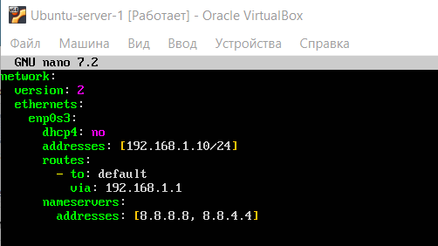
Net config Ubuntu-server-2
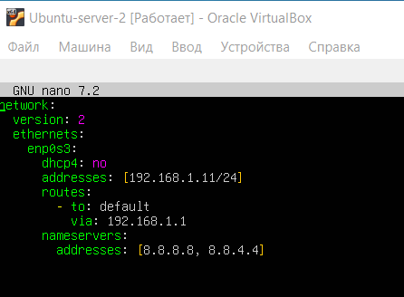
Проверка:
Ping с Ubuntu-server-1, Ubuntu-server-2
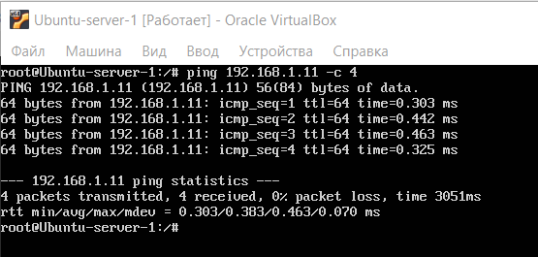
Ping с Ubuntu-server-2, Ubuntu-server-1
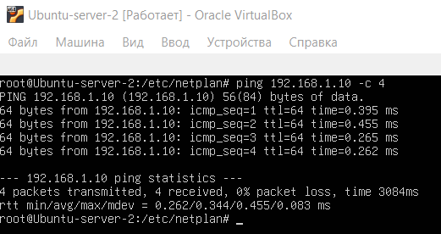
- Настроим SSH:
Ubuntu-server-1
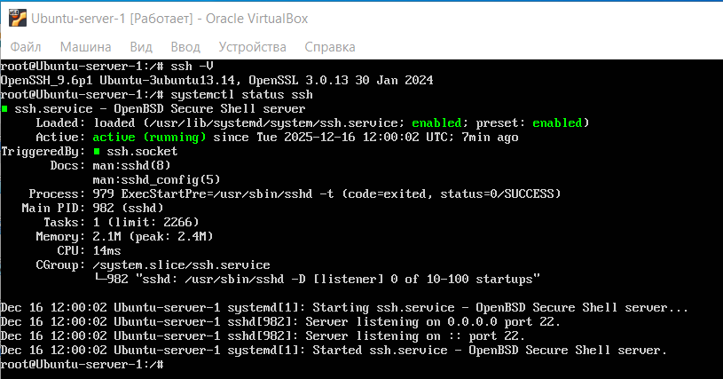
Ubuntu-server-2
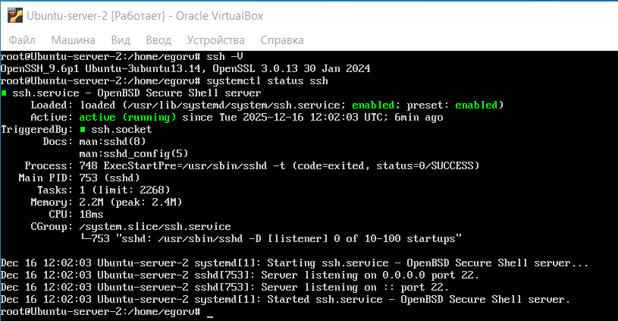
- С 1-ой машины подключимся ко второй:
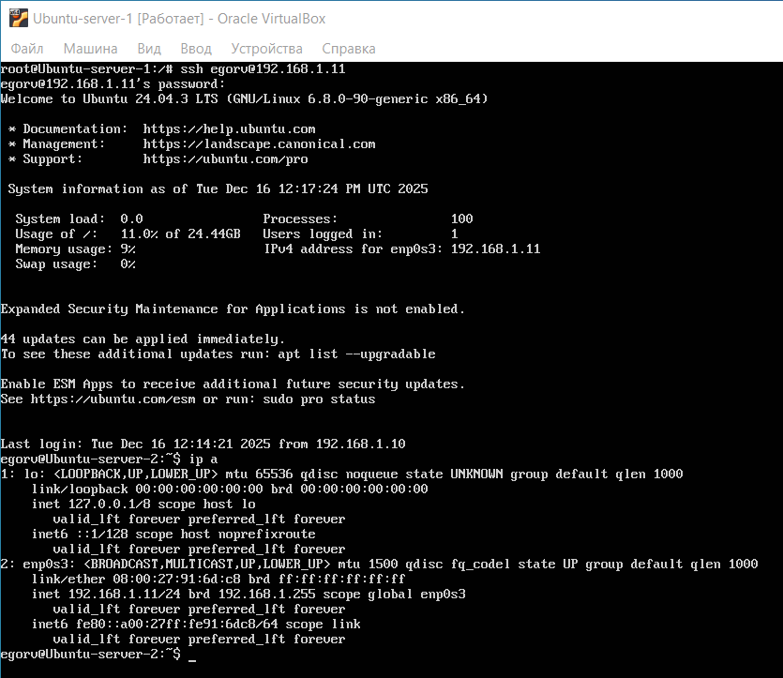
C 2-ой машины подключимся к первой:
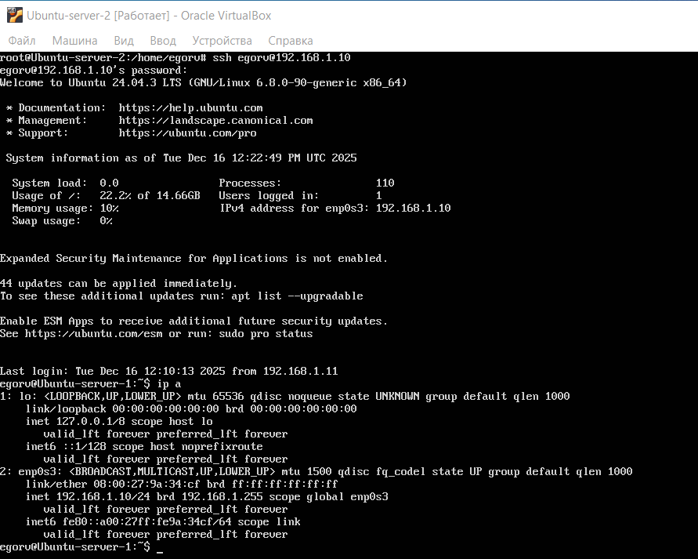
- Создание ssh ключа на сервере 2:
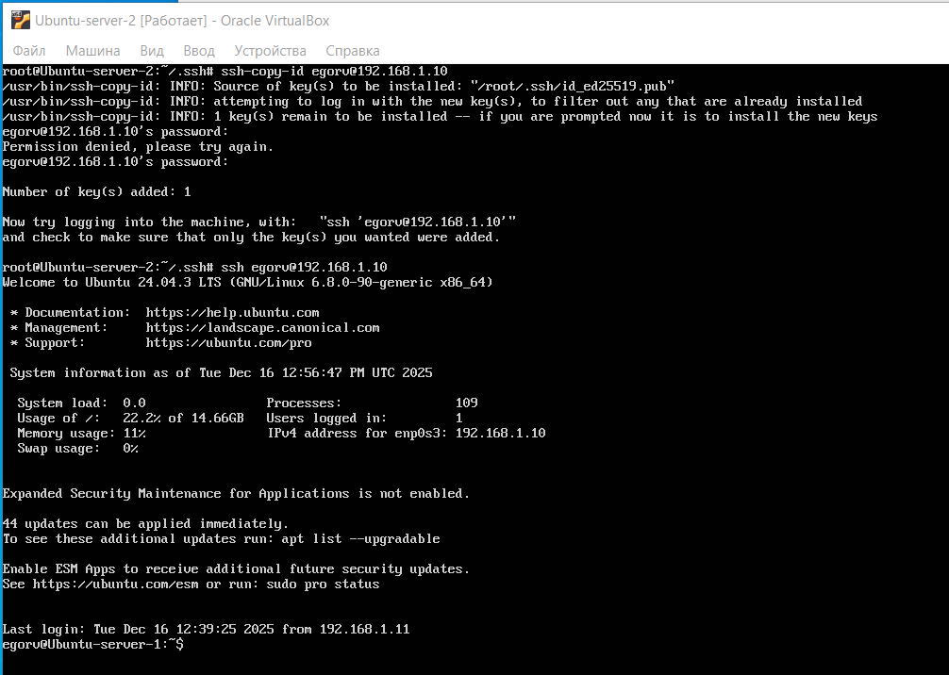
- Подключение через конфиг файл:
Создадим конфиг файл на сервере 2
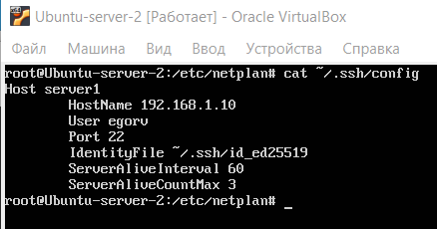
Подключимся к серверу 1 при помощи конфиг файла
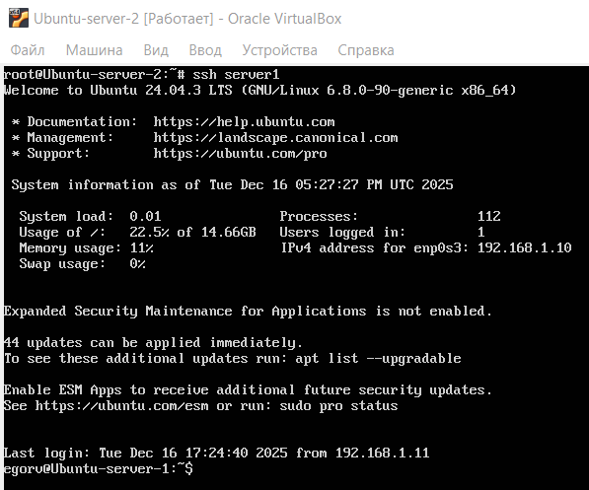
Ответы на впоросы:
- SSH (Secure Shell) — это сетевой протокол для безопасного удалённого управления операционной системой и передачи файлов. Он работает путём установки зашифрованного соединения между клиентом и сервером. При подключении стороны аутентифицируют друг друга, часто с помощью пары криптографических ключей (приватного и публичного), а затем всё дальнейшее взаимодействие, включая передачу команд и данных, происходит по зашифрованному каналу, защищённому от перехвата и подмены.
- Для создания пары SSH-ключей используется команда ssh-keygen в терминале. После её ввода утилита предложит выбрать алгоритм (например, -t rsa, -t ed25519), место сохранения файлов и парольную фразу. Основные алгоритмы шифрования для ключей: RSA, наиболее распространённый и совместимый; ECDSA (на эллиптических кривых); и современный Ed25519, который считается быстрым и безопасным.
- Ключевая разница в безопасности. SSH (Secure Shell) обеспечивает шифрование всего соединения, включая логины, пароли и передаваемые данные, защищая от перехвата. Telnet и классический FTP работают по незашифрованным протоколам, передавая всю информацию, в том числе учётные данные, в открытом виде. Кроме того, SSH объединяет в себе функции для удалённого управления (как Telnet) и безопасной передачи файлов (через SCP или SFTP, в отличие от обычного FTP).
- SSH по умолчанию использует порт 22. Чтобы подключиться к серверу на нестандартном порту, используйте ключ -p в командной строке, например: ssh user@hostname -p 2222.
- SSH-ключ — это пара криптографических ключей (публичный и приватный), используемая для аутентификации при подключении по протоколу SSH вместо или вместе с паролем. Он нужен для более безопасного и удобного доступа: приватный ключ хранится у пользователя в секрете, а публичный размещается на сервере. При подключении сервер проверяет соответствие ключей, что защищает от взлома перебором паролей и позволяет автоматизировать доступ.
- Основных метода два: аутентификация по паролю и по ключам. Аутентификация по ключам считается более безопасной и использует пару криптографических ключей.
- Аутентификация по ключам значительно безопаснее. Она устойчива к атакам перебора (брутфорсу), так как приватный ключ невозможно угадать. Ключи практически невосприимчивы к перехвату по сети в отличие от паролей. Также она удобнее для автоматизации процессов, поскольку позволяет входить на сервер без ввода пароля, используя защищённую пару ключей.

